温馨提示：
此题库为Word版，请按住Ctrl,滑动鼠标滚轴，调节合适的观看比例，关闭Word文档返回原板块。
考点11 镁、铝元素单质及其重要化合物
一、选择题
1.(2014·上海高考·8)BeCl₂熔点较低,易升华,溶于醇和醚,其化学性质与AlCl₃相似。由此可推测BeCl₂ ( )
A.熔融态不导电 B.水溶液呈中性
C.熔点比BeBr₂高 D.不与NaOH溶液反应
【解题指南】解答本题时应注意以下两点:
(1)注意题给物理性质;
(2)熟悉AlCl₃的化学性质。
【解析】选A。根据“熔点较低,易升华,溶于醇和醚”可知BeCl₂属于分子晶体,熔融态不导电,A正确;其化学性质与AlCl₃相似,BeCl₂水溶液也应水解显酸性,B错误;对于组成相似的分子晶体,相对分子质量越大,熔沸点越高,故BeCl₂熔点比BeBr₂低,C错误;化学性质与AlCl₃相似,故BeCl₂能与NaOH溶液反应,D错误。
2.(双选)(2014·上海高考·22)已知:2Na[Al(OH)₄]+CO₂2Al(OH)₃↓+Na₂CO₃+H₂O。向含2 mol NaOH、1 mol Ba(OH)₂、2 mol Na[Al(OH)₄]的混合溶液中慢慢通入CO₂,则通入CO₂的量和生成沉淀的量关系正确的是 ( )
选项 | A | B | C | D
n(CO₂)(mol) | 2 | 3 | 4 | 6
n(沉淀)(mol) | 1 | 2 | 3 | 3
【解题指南】解答本题时应注意以下两点:
(1)要从离子反应的角度认识三种溶质与CO₂反应的先后顺序;
(2)碳酸钡、氢氧化铝与CO₂反应不同。
【解析】选A、C。原溶液中含有4 mol OH⁻、1 mol Ba²⁺、2 mol[Al(OH)₄]⁻,1 mol CO₂消耗2 mol OH⁻生成1 mol C,同时与1 mol Ba²⁺恰好反应生成1 mol BaCO₃,再通入1 mol CO₂又消耗2 mol OH⁻生成1 mol C,此时没有沉淀,A正确;再通入1 mol CO₂与2 mol[Al(OH)₄]⁻反应生成2 mol Al(OH)₃,此时沉淀共3 mol,B错误;再通入1 mol CO₂与1 mol C生成2 mol HC,没有继续生成沉淀,C正确;再通入1 mol CO₂与1 mol BaCO₃反应,沉淀物质的量变为2 mol,再通入1 mol CO₂时,CO₂会与水发生反应,但沉淀质量不会发生变化,D错误。
【误区提醒】一般认为通入CO₂后与NaOH、Ba(OH)₂、Na[Al(OH)₄]依次反应,而忽略了从离子反应的角度分析;本题也易忽略CO₂与碳酸盐的反应。
3.(2014·福建高考·9)常温下,下列各组物质中,Y既能与X反应又能与Z反应的是 ( )
 | X | Y | Z
① | NaOH溶液 | Al(OH)₃ | 稀硫酸
② | KOH溶液 | SiO₂ | 浓盐酸
③ | O₂ | N₂ | H₂
④ | FeCl₃溶液 | Cu | 浓硝酸
A.①③ B.①④ C.②④ D.②③
【解题指南】解答本题时应注意以下两点:
(1)明确反应条件是常温,如氮气只有在放电或高温的条件下才能够与氧气发生反应;
(2)两性物质既能与强酸溶液反应,又能与强碱溶液反应。
【解析】选B。Al(OH)₃具有两性,既能与强酸溶液反应,又能与强碱溶液反应,①正确;SiO₂为酸性氧化物,与氢氧化钠溶液反应,与浓盐酸不反应,②错误;氮气与氢气以及氮气与氧气在常温下不反应,③错误;金属铜既能与浓硝酸反应(浓硝酸的强氧化性),又能与氯化铁溶液反应(氯化铁的强氧化性),④正确;B符合题意。
4. (2014·江苏高考·18)碱式碳酸铝镁[Mg_{a}Al_{b}(OH)_{c}(CO₃)_{d}·xH₂O]常用作塑料阻燃剂。
(1)碱式碳酸铝镁具有阻燃作用,是由于其受热分解需吸收大量热量和 。
(2)Mg_{a}Al_{b}(OH)_{c}(CO₃)_{d}·xH₂O中a、b、c、d的代数关系式为 。
(3)为确定碱式碳酸铝镁的组成,进行如下实验:
①准确称取3.390 g样品与足量稀盐酸充分反应,生成CO₂0.560 L(已换算成标准状况下)。
②另取一定量样品在空气中加热,样品的固体残留率(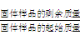×100%)随温度的变化如下图所示(样品在270℃时已完全失去结晶水,600℃以上残留固体为金属氧化物的混合物)。
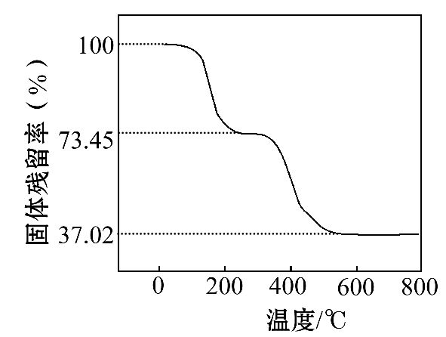
根据以上实验数据计算碱式碳酸铝镁样品中的n(OH⁻)∶n(C)(写出计算过程)。
【解题指南】解答本题时应注意以下两点:
(1)运用电荷守恒或是化合价代数和为零的观念,可写出物质中各粒子的数目关系。
(2)能分析出图中每段质量变化的含义。OH⁻在加热过程中会反应失去水,类似于Cu(OH)₂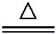CuO+H₂O。C加热会分解产生CO₂,类似于CaCO₃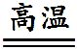CaO+CO₂↑。
【解析】(1)碱式碳酸铝镁受热分解生成氧化镁、氧化铝、二氧化碳和水,氧化镁和氧化铝覆盖在可燃物表面,具有阻燃作用。同时生成的二氧化碳和水均具有阻燃作用。(2)根据物质中元素的化合价代数和为零,可得2a+3b=c+2d。(3)样品中加入盐酸,生成CO₂,由此得出C的量。由已知信息知,270℃时样品已完全失去结晶水,在270～600℃之间,样品减少的质量为H₂O(由OH⁻生成)和CO₂(由C生成)的质量,由减少的总质量减去CO₂的质量,即可得出H₂O的质量,从而求得OH⁻的物质的量。
答案:(1)生成的产物具有阻燃作用 (2)2a+3b=c+2d
(3)n(CO₂)=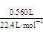=2.50×10⁻²mol
m(CO₂)=2.50×10⁻²mol×44 g·mol⁻¹=1.10 g
在270～600℃之间,失去结晶水后的样品进一步受热分解放出CO₂和H₂O
m(CO₂)+m(H₂O)=3.390 g×(0.734 5-0.370 2)=1.235 g
m(H₂O)=1.235 g-1.10 g=0.135 g
n(H₂O)=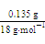=7.50×10⁻³mol
n(OH⁻)=7.50×10⁻³mol×2=1.50×10⁻²mol
n(OH⁻)∶n(C)=(1.50×10⁻²mol)∶(2.50×10⁻²mol)=3∶5
5.(2014·安徽高考·13)室温下,在0.2 mol·L⁻¹Al₂(SO₄)₃溶液中,逐滴加入
1.0 mol·L⁻¹NaOH溶液,实验测得溶液pH随NaOH溶液体积变化曲线如下图,下列有关说法正确的是 ( )
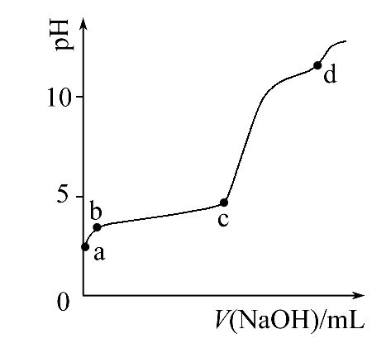
A.a点时,溶液呈酸性的原因是Al³⁺水解,离子方程式为Al³⁺+3OH⁻Al(OH)₃
B.a→b段,溶液pH增大,Al³⁺浓度不变
C.b→c段,加入的OH⁻主要用于生成Al(OH)₃沉淀
D.d点时,Al(OH)₃沉淀开始溶解
【解题指南】解答本题时应注意以下两点:
(1)曲线的起点、转折点的意义、曲线的变化趋势。
(2)水解方程式的书写。
【解析】选C。Al³⁺的水解反应为Al³⁺+3H₂OAl(OH)₃+3H⁺,A错误;a→b段,部分Al³⁺转化为Al(OH)₃,Al³⁺浓度减小,B错误;据图可知b→c段的pH<5,应该主要生成氢氧化铝沉淀,C正确;c点时,Al(OH)₃沉淀开始溶解,d点的pH>10,即d点之前氢氧化铝已经溶解,D错误。
6.(2014·山东高考·30)离子液体是一种室温熔融盐,为非水体系。由有机阳离子、Al₂C和AlC组成的离子液体作电解液时,可在钢制品上电镀铝。
(1)钢制品应接电源的 极,已知电镀过程中不产生其他离子且有机阳离子不参与电极反应,阴极电极反应式为 。
若改用AlCl₃水溶液作电解液,则阴极产物为 。
(2)为测定镀层厚度,用NaOH溶液溶解钢制品表面的铝镀层,当反应转移6 mol电子时,所得还原产物的物质的量为 mol。
(3)用铝粉和Fe₂O₃做铝热反应实验,需要的试剂还有 。
a.KCl b.KClO₃ c.MnO₂ d.Mg
取少量铝热反应所得的固体混合物,将其溶于足量稀H₂SO₄,滴加KSCN溶液无明显现象, (填“能”或“不能”)说明固体混合物中无Fe₂O₃,理由是 (用离子方程式说明)。
【解题指南】解答本题时应注意以下两点:
(1)离子液体是无水体系;
(2)Fe³⁺的检验方法及注意事项。
【解析】(1)电镀时镀件作阴极,故钢制品作阴极;电镀铝时阴极上生成单质铝,故阴极反应式为4Al₂C+3e⁻Al+7AlC;若改用AlCl₃水溶液,阴极上H⁺放电,产生H₂;
(2)2Al+2NaOH+2H₂O2NaAlO₂+3H₂↑,H₂是还原产物,H₂与电子转移数的对应关系为H₂～2e⁻,故n(H₂)=n(e⁻)=×6 mol=3 mol;
(3)铝热反应需要镁条和KClO₃作引燃剂;H₂SO₄与Fe₂O₃反应生成的Fe³⁺可能与铝热反应产生的Fe完全反应生成Fe²⁺,滴加KSCN溶液无明显现象,离子方程式为Fe₂O₃+6H⁺2Fe³⁺+3H₂O、Fe+2Fe³⁺3Fe²⁺。
答案:(1)负 4Al₂C+3e⁻Al+7AlC H₂
(2)3
(3)b、d 不能 Fe₂O₃+6H⁺2Fe³⁺+3H₂O、
Fe+2Fe³⁺3Fe²⁺(或只写Fe+2Fe³⁺3Fe²⁺)
关闭Word文档返回原板块。

